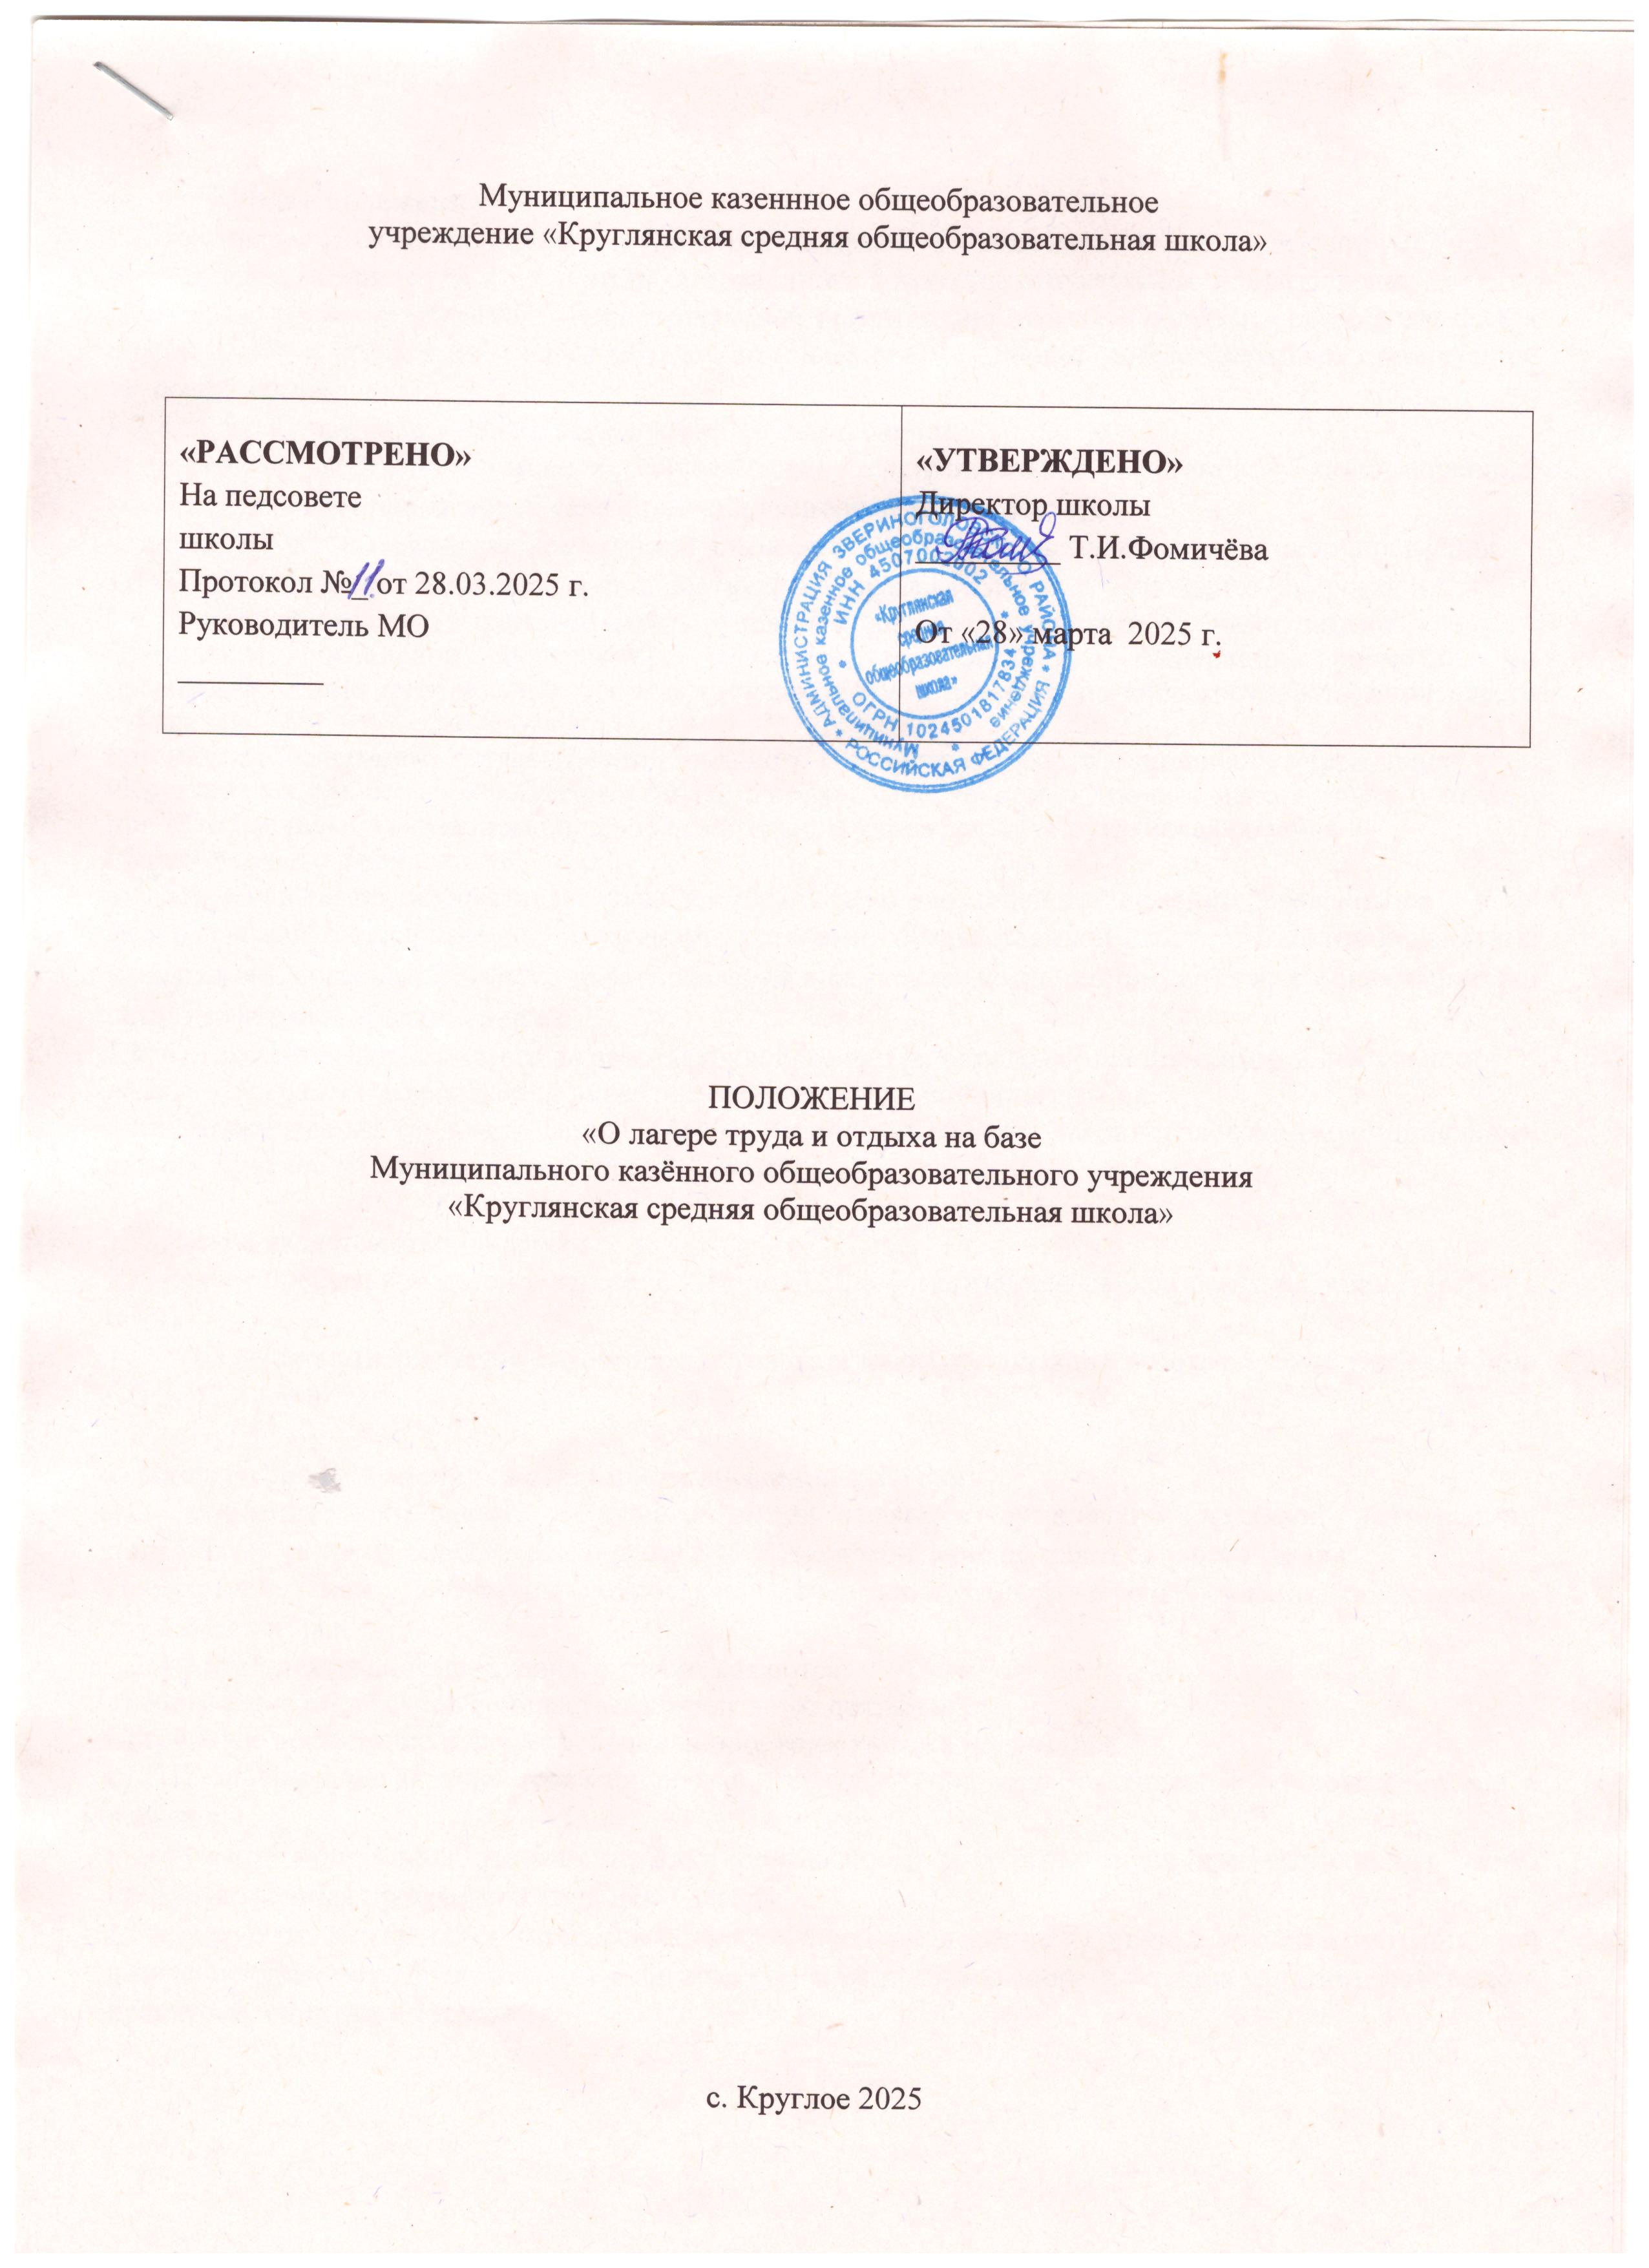

Муниципальное казеннное общеобразовательное

учреждение «Круглянская средняя общеобразовательная школа»

|  |  |
| --- | --- |
| **«РАССМОТРЕНО»**  На педсовете  школы  Протокол №_ от 28.03.2025 г.  Руководитель МО  _________ | **«УТВЕРЖДЕНО»**  Директор школы  _________ Т.И.Фомичёва  От «28» марта 2025 г. |

ПОЛОЖЕНИЕ «О лагере труда и отдыха на базе

Муниципального казённого общеобразовательного учреждения «Круглянская средняя общеобразовательная школа»

с. Круглое 2025

1. **Общие положения.**

1.1 "Настоящее положение регулирует деятельность лагеря труда и отдыха с дневным пребыванием на базе Муниципального казенного общеобразовательного учреждения "Круглянская средняя общеобразовательная школа" (сокращенно: ЛТО на базе МКОУ "Круглянская СОШ"), созданного в качестве структурного подразделения МКОУ «Круглянская СОШ» (далее - лагерь)".

1.2.Открытие лагеря осуществляется при наличии:

* + - санитарно-эпидемиологического заключения территориальных органов, уполномоченных осуществлять государственный санитарно-эпидемиологический надзор;
    - акта приемки лагеря межведомственной комиссией, созданной органом местного самоуправления.

1.3.Лагерь создается для лиц, достигших возраста 13 лет до 17 лет (далее–подростки).

1.4.В своей деятельности лагерь руководствуется федеральными законами, актами

Президента Российской Федерациии, Правительства Российской Федерации, нормативными правовыми актами федеральных органов государственной власти и органов государственной власти субъектов

Российской Федерации, Уставом Муниципального казенного общеобразовательного учреждения

«Круглянская средняя общеобразовательная школа», Положением о детском лагере труда и отдыха при Муниципальном казенном общеобразовательном учреждении «Круглянская средняя

общеобразовательная школа»

* 1. ЛТО на базе МКОУ "Круглянская СОШ" осуществляет свою деятельность во взаимодействии с заинтересованными

федеральными государственными органами, органами государственной власти субъектов Российской Федерациии, органами местного самоуправления в рамках их компетенции, а также с общественными организациями и объединениями.

* 1. Содержание, формы и методы работы лагеря определяются программой деятельности

лагеря. Программа утверждается директором образовательной организации.

Местонахождение лагеря: 641491, Курганская область, Звериноголовский муниципальный округ с.Круглое,ул.Ленина,2а тел. 35 (240)2-81-60

* 1. Лагерь является стационарным.
  2. Режим пребывания детей в лагере: с 8.30 до14.30 с организацией двухразового питания (завтрак и обед).
  3. Режим дня утверждается директором образовательной организации всоответствиис требованиями СП 3.1/2.4.3598-20.

# Предмет, цели и задачи деятельности школьного лагеря

* 1. Предметом деятельности ЛТО на базе МКОУ "Круглянская СОШ" являются организация трудовой деятельности подростков, не требующей квалификации, трудовое воспитание подростков, организация

Профессиональной ориентации подростков, организация отдыха и оздоровления подростков в трудовом лагере.

* 1. Целями деятельности лагеря являются:

а) вовлечение подростков в общественно-полезную деятельность;

б) трудовое воспитание и формирование личностных качеств подростков;

в) социально-трудовая подготовка подростков, приобретение ими практических трудовых умений и навыков;

г) обучение подростков основам техники безопасности и охраны труда при выполнении работ, предусмотренных программой трудового лагеря;

д) развитие разносторонних интересов подростков, удовлетворение их индивидуальных потребностей в интеллектуальном, нравственном и физическом совершенствовании, а также в занятиях физической культурой, спортом и туризмом;

е) формирование культуры здорового и безопасного образа жизни, общей культуры подростков; ё) социализация подростков, развитие коммуникативных и лидерских качеств подростков,

профессиональная ориентация подростков.

* 1. Задачи лагеря:

а) организация трудовой деятельности подростков в соответствии с трудовым законодательством Российской Федерации, формирование у подростков трудовых навыков, вовлечение их в

общественно-полезную деятельность с учетом их возрастных особенностей и состояния здоровья в соответствии с санитарным и трудовым законодательством Российской Федерации;

б) осуществление культурно-досуговой, краеведческой, экскурсионной деятельности, обеспечивающей рациональное использование свободного времени подростков, их духовно-

нравственное развитие, приобщение к ценностям культуры и искусства; в) осуществление деятельности, направленной на:

* Развитие творческого потенциала и всестороннее развитие способностей у подростков;
* Развитие физической культуры и спорта подростков, в том числе на физической развитие и укрепление здоровья подростков;

г) организация размещения, питания подростков в лагере; д)обеспечение безопасных условий жизнедеятельности, в том числе трудовой деятельности подростков;

е) организация оказания медицинской помощи подросткам в период их пребывания в лагере, формирование навыков здорового образа жизни у подростков;

В ЛТО на базе МКОУ "Круглянская СОШ" может осуществляться образовательная деятельность в соответствии с законодательством Российской Федерации.

Лагерь в праве осуществлять иную деятельность, если такая деятельность соответствует целям его создания.

* 1. Право на осуществление в ЛТО на базе МКОУ "Круглянская СОШ" деятельности, для занятия которой необходимо получение специального разрешения, возникает с момента получения такого разрешения или в указанный в нем срок и прекращается при прекращении действия разрешения.

# Организация деятельности лагеря.

* 1. При формировании ЛТО на базе МКОУ "Круглянская СОШ" обеспечивается организация питания, медицинского обеспечения, охраны жизни, здоровья и безопасности детей.
  2. Питание детей в лагере осуществляется школьной столовой.
  3. Оказание медицинской помощи подросткам осуществляется образовательной организацией на основе договора на медицинское обслуживание медицинской организацией.
  4. В лагере не допускается создание и деятельность организационных структур политических партий, общественно-политических и религиозных движений и организаций.
  5. Условия размещения, устройства, содержания и организации работы лагеря должны соответствовать санитарно - эпидемиологическим правилам и гигиеническим нормативам,

Требованиям противопожарной и антитеррористической безопасности.

* 1. Лагерь может использовать объекты социальной, образовательной, спортивной

инфраструктуры как мобильного, так и стационарного действия, необходимые для осуществления целей деятельности трудового лагеря.

# Комплектование лагеря.

* 1. Деятельность подростков в лагере организуется как в одновозрастных, так и в

разновозрастных объединениях подростков (отряды, группы, команды), в зависимости от видов трудовой деятельности, направленности (тематики) программ смен трудового лагеря, интересов подростков, воспитательных, трудовых и образовательных задач трудового лагеря. Трудовая деятельность подростков осуществляется в соответствии с трудовым законодательством Российской Федерации.

* 1. Количество отрядов в лагере определяется приказом директора общеобразовательной

организации. Предельная наполняемость отряда составляет не более 20 детей.

* 1. Пребывание детей в лагере регулируется законодательством Российской Федерациии договором об организации отдыха и оздоровления ребенка, заключенным с родителями (законными представителями) детей.
  2. Подростки направляются в лагерь при отсутствии медицинских показаний для пребывания подростка в трудовом лагере.
  3. В лагере должен быть обеспечен доступ детей-инвалидов и детей с ограниченными возможностями здоровья к объектам социальной, инженерной и транспортной инфраструктур трудового лагеря и предоставляемым услугам, в том числе должны быть созданы специальные условия для получения указанными лицами образования по реализуемым в трудовом лагере образовательным программам.

# Управление лагерем.

* 1. Координацию деятельности лагеря, контроль и общее руководство осуществляет директор общеобразовательной организации.
  2. Непосредственное руководство лагерем осуществляется начальником лагеря, назначаемым приказом директора общеобразовательной организации на срок, необходимый для подготовки и проведения лагеря (смены), предоставления последующей отчетности о деятельности лагеря.
  3. Подбор работников для проведения смен лагеря осуществляется директором общеобразовательной организации совместно с начальником лагеря.
  4. К работе в лагере допускаются лица, не имеющие установленных законодательством Российской Федерации

ограничений на занятие соответствующей трудовой деятельностью, а также прошедшие в соответствии с Порядком проведения обязательных предварительных и периодических медицинских осмотров

(обследований) работников, занятых на тяжелых работах и на работах с вредными (или) опасными условиями труда, утвержденным приказом Министерства здравоохранения и социального развития

Российской Федерации от 12 апреля 2011г.№302 н «Об утверждении перечней вредных и (или) опасных производственных факторов и работ, при выполнении которых проводятся обязательные

предварительные и периодические медицинские осмотры (обследования), и Порядка проведения обязательных предварительных и периодических медицинских осмотров (обследований) работников, занятых на тяжелых работах и на работах с вредными и (или) опасными условиями труда»

(зарегистрирован Министерством юстиции Российской Федерации

21 октября 2011г., регистрационный № 22111) с изменениями, внесенными приказами Министерства здравоохранения Российской Федерации от 15 мая 2013г. № 296н (зарегистрирован Министерством юстиции Российской Федерации 3 июля 2013г., регистрационный № 28970) и от 5 декабря 2014г. № 801н (зарегистрирован Министерством юстиции Российской Федерации

3 февраля 2015г.,регистрационный № 35848), обязательные предварительные медицинские осмотры и периодические медицинские осмотры (обследования), необходимые для выполнения работ,

предусмотренных пунктами 18 и19 перечня работ, при выполнении которых проводятся обязательные предварительные и периодические медицинские осмотры (обследования) работников, утвержденного указанным приказом.

* 1. При приеме на работу в лагерь работники проходят инструктаж по технике безопасности, охране труда, правилам пожарной безопасности и охраны жизни людей на водных объектах, антитеррористической безопасности, предупреждению несчастных случаев с детьми.
  2. Директор общеобразовательной организации, начальник и работники лагеря несут

Предусмотренную законодательством Российской Федерации ответственность за пребывание детей в трудовом лагере, их жизнь и здоровье.

5.8. Финансовое обеспечение деятельности ЛТО на базе МКОУ "Круглянская СОШ", осуществляется в установленном законодательством Российской Федерации порядке.

Лагерь организуется за счет средств областного и муниципального бюджета, родительской платы, могут быт привлечены спонсорские средства.